**《功夫军团》美术需求3**

1. **简介**
   1. 游戏背景
      1. 这个游戏是一款以武侠为题材的双人即时策略游戏。双方玩家的地盘分居地图左右两侧，玩家需要在自己的地盘上建造建筑，训练士兵，进攻对手的地盘，拆除对手的核心建筑，从而获得胜利。
   2. 工作量
      1. 各类士兵3个
      2. 各类建筑7个，其中有5个是需要修改
      3. 科技图标7个
      4. 飞行物1个
      5. LOGO图1个，主题图1个
      6. 以上所有内容在8月19日之前完成。以下素材需要提前给到：

8月15日完成3个士兵、2个新建筑、1个飞行物

其余素材优先级：科技>主题图>LOGO图>修改建筑

1. **整体风格**
   1. 色调
      1. 由于游戏场景建立在地砖之上，地砖颜色为土黄色和灰色，因此大部分建筑的总体色调应和地砖颜色协调。
      2. 农田、矿场、综合采集场这三个建筑依山而建，色调可以更加亲近自然，例如农田可以有大量黄色绿色元素，矿场可以有大量银色元素。
      3. 游戏中有六种门派，每种门派有对应两种建筑，分别是：
         1. 普通士兵：点兵场、训练室。推荐色调：黄色、肉色
         2. 少林寺：少林练功房、少林藏经阁。推荐色调：红色、金色。
         3. 武当派：武当练功房、武当太和宫。推荐色调：白色、银色。
         4. 全真教：全真练功房、全真重阳宫。推荐色调：青石砖。
         5. 昆仑派：昆仑练功房、昆仑龙潭寺。推荐色调：黑色、深蓝。
         6. 峨眉派：峨眉练功房、峨眉华藏寺。推荐色调：浅绿、深绿。

同一种门派的色调应尽量接近，不同门派建筑的色调尽可能加以区分

* + 1. 游戏中的士兵分属六大门派，同一门派的士兵的色调尽可能相近，不同门派士兵的色调尽可能加以区分。同时，士兵的色调与对应门派建筑也应当尽可能接近。（已在上文中给出推荐色调）
  1. 画风
     1. 画风不求精细，但要明确反映出每一个兵种或者建筑的功能，比如下图中，一眼就能区分出官府、木材厂、马场。

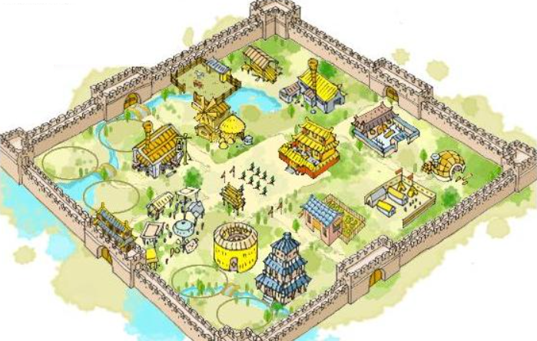

* + 1. 建筑和兵种尽量具有立体感。
    2. 士兵的头身比例应尽量符合真人。士兵的脸上应当表现出勇猛坚毅的表情。
    3. 科技图片在游戏中作为点击图标出现，尽量表意明确。不要求所有的图片形状相同颜色相同，但是在同一建筑内研发的科技应当具有相近的颜色。对于门派专属的科技，风格尽量同一，色彩尽量与门派对应。



**一个随手画的示例。背景不一定是圆的，也不一定是黄的**

* 1. 方向
     1. 建筑的朝向可以朝左、朝下、或者朝左下，不同的建筑有不同的朝向也可以，只要能反映建筑特征就好。如果建筑图片上绘制了文字，需要给出另一个左右镜像的版本。
     2. 人物的朝向向左，可以稍稍往下偏转，从而看清更多脸部和身体的细节。
  2. 规格
     1. 建筑：png格式，宽高比1:1，宽高各200像素，背景透明。如无特殊说明，建筑尽量顶满整个绘图区域。
     2. 士兵：png格式，宽高比1:1.5，宽120像素，高180像素，背景透明。如无特殊说明，士兵的双脚应当站在图片最下方，图片上、左、右三侧留白。



* + 1. 科技：png格式，宽高比1:1，宽高各100像素，背景透明。
    2. 出于让图片更加美观细致的目的，图片大小不设上限，多一点像素也可以。
    3. 命名：在下文中括号内给出。
    4. 路径：不同类型的素材放在不同的文件夹里。人物图片放在文件夹soldier中，建筑图片放在文件夹building中，其他素材放在文件夹item中。

1. **人物素材**
   1. 普通士兵
      1. 钢铁卫士(s_tiewei)
         1. 以步兵为原型，全副武装，一身铁甲，全身的布料都被铁甲遮挡，脸也被铁甲遮挡。
         2. 铁甲的颜色要比步兵现在身上的铁甲深一些。
      2. 神射手(s_godhand)
         1. 以弓箭手为原型，摘下盔甲。脸和身材更精瘦一些。
         2. 肩膀上站一只鸟，最好是鹰。
      3. 投石车(s_toushi)
         1. 参考下图，但是比下图要结实一些，木头更粗，石头更大，木头的颜色更深，给人一种攻城重器的感觉。

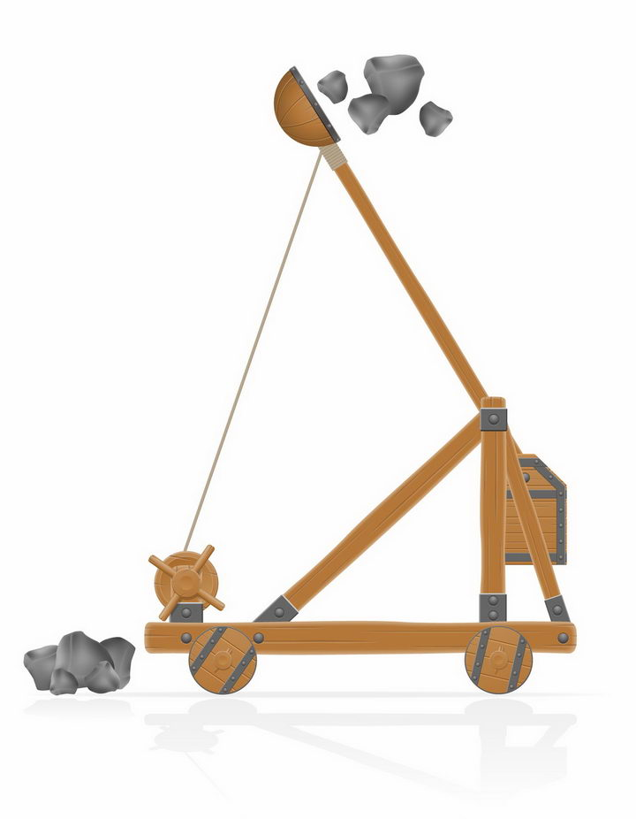

1. **建筑素材**
   1. 核心类（需要修改）

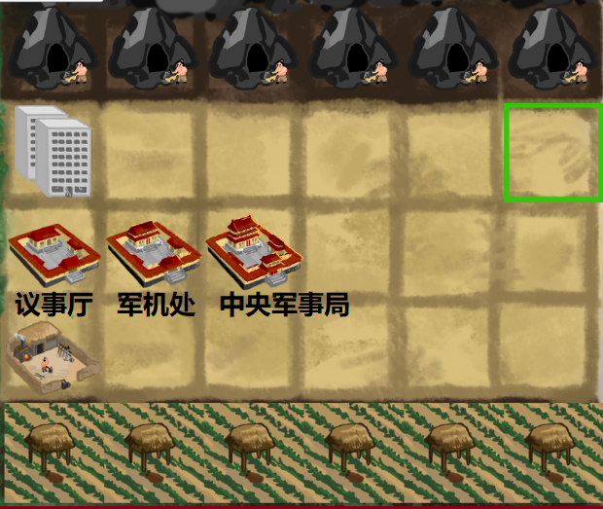

* + 1. 军机处(junjichu.png)
    2. 中央军事局(junshiju.png)
       1. 现在的三种核心类建筑辨识度有点太低了，希望能增加这三种建筑的辨识度。
       2. 议事厅不改。
       3. 把军机处院子的内外墙壁的黄色部分都染成黑色，两处台阶也可以把颜色加深，加深成深灰即可。
       4. 中央军事局的墙壁也染成黑色，台阶加深成深灰。此外，把四周的围墙加高，营造一种机密的感觉。

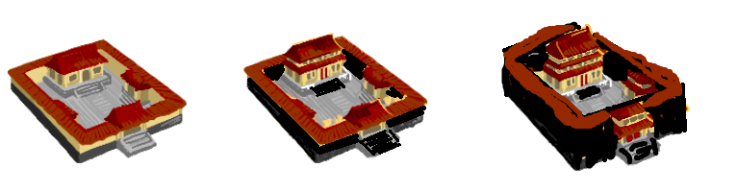

* 1. 资源类（需要修改）
     1. 农场(nongchang.png)

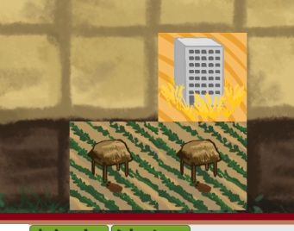

* + - 1. 现在的农场的图片是四边顶满，而且土地的颜色和周围的泥土也有些不搭，可以不用四周都顶满，土地的颜色也要修改一下。土地的颜色改成土壤的颜色，可以稍稍比黑土地的颜色浅一点。

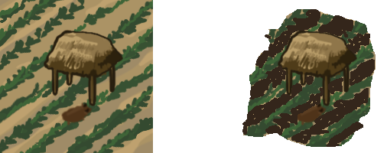

* 1. 兵营类
  2. 功能类
     1. 箭塔（jianta.png）
        1. 一栋木质塔楼，尖顶。

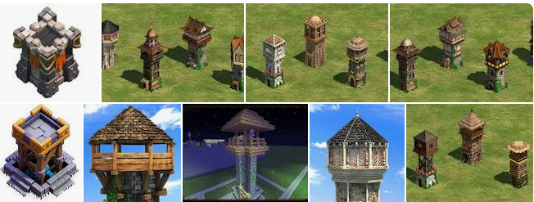

* + 1. 尖刺城墙（jianci.png）
       1. 是一座墙壁，城墙顶部布满了钢铁色泽的尖刺。城墙前方延伸出一段布满尖刺的黄土。

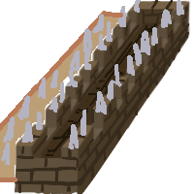

* 1. 研发类（需要修改）
     1. 锻造房(duanzao.png)
        1. 现在锻造房和训练室有点太像了，希望吧锻造房的土地、屋顶颜色加深一些，围墙换成铁质围墙。

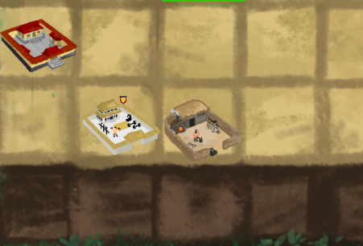

* + 1. 农科院(nongke.png)
       1. 农科院的图片也不要四周顶满，把边缘擦除一些，其他不需要修改

1. **科技素材**
   1. 锻造房
      1. 钢铁武装(gangwu.png)：全套盔甲。相当于没有眼睛没有剑的银色战车。
   2. 农科院
      1. 耕地改造(nonggai.png)：农夫锄地。
      2. 基因突变(dna.png)：画一段DNA，周围画几个麦穗。

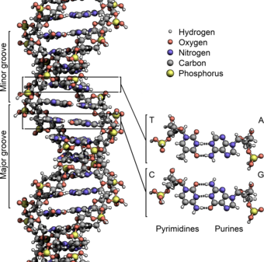

* 1. 工科院
     1. 万箭齐发(wanjian.png)：画一堆从天而降的箭。
     2. 安全第一 (anquan.png)：背景是一个安全标志（黑框黄底三角形+黑色感叹号），前景是一个安全帽。
     3. 掘地三尺(juedi.png)：三个人在围在一起在水泥地上打洞。
  2. 昆仑龙潭寺
     1. 浸毒暗器(jindu.png)：在蝎尾钩上滴下绿色有毒液体。

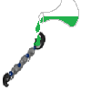

1. **其他素材**
   1. LOGO
      1. 文字：功夫军团。颜色是褐色，如果有艺术字的话，希望能做出土地皲裂的效果。
      2. 左侧是昆仑迅雷剑客，右侧是武当暗器大师。如果时间富余，可以把他们再画精致一些
      3. “功”“夫”的两撇用迅雷剑法的剑气代替，“军”“团”的七横上各放一把暗器。
      4. 背景：透明。

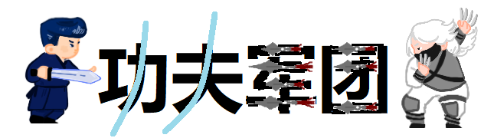

* + 1. 这个图片大小无所谓，把东西画全就行。
  1. 主题图片
     1. 宽2340像素，高1080像素。
     2. 用于游戏的登录界面。
     3. 构图背景是蓝天+矿山，地面是游戏背景中间的那中石板路。全图没有透明部分。
     4. 两边是两个军团，左边军团组成：斥候，大力士，神射手（这里的神射手肩膀上的鹰可以画大一点，张开翅膀），武当弟子，武当剑客，武当暗器大师，昆仑暗器手，昆仑迅雷剑客，昆仑飞花剑客。
     5. 右边军团组成：少林弟子，少林武僧，扫地僧，全真勇士，全真三清剑客，全真北斗宗师，峨眉剑客，峨眉降魔弟子，峨眉降魔剑客（这里的峨眉降魔剑客头上的鬼火可以再浓厚一点）。

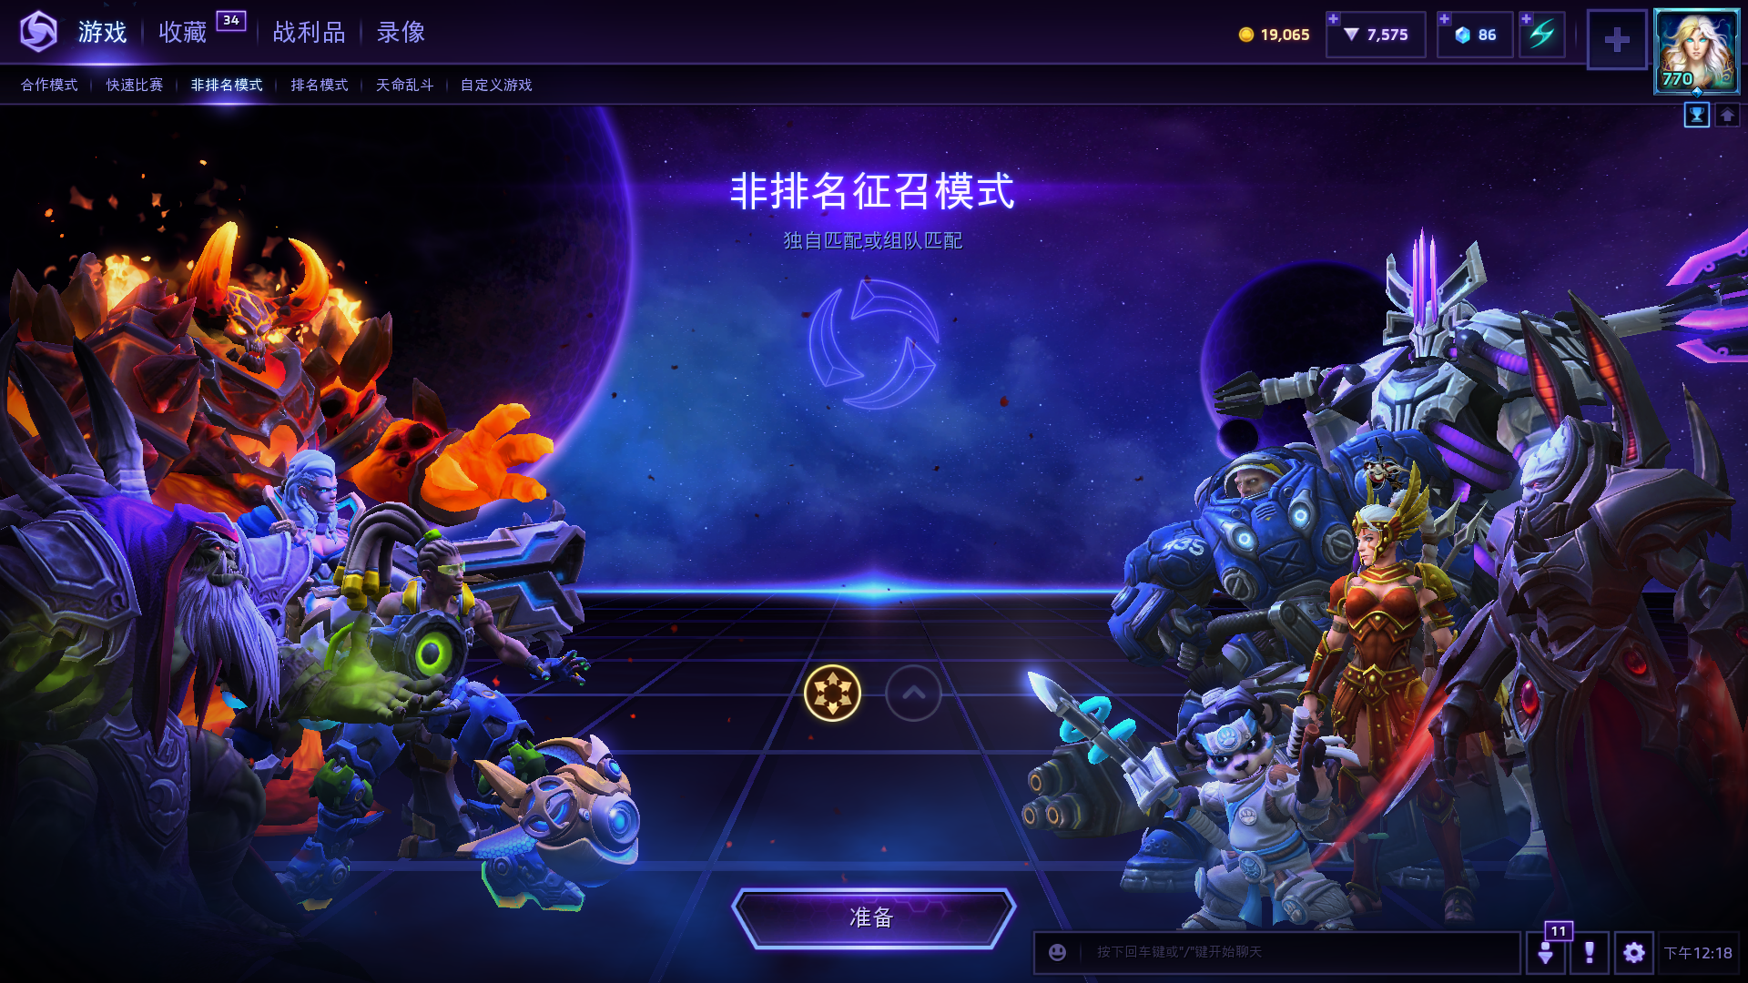

* 1. 飞行物
     1. 巨石(jushi.png)：宽160像素，高160像素。投石车投出来的巨石，颜色大概和矿场差不多。